Отчёт по лабораторной работе №3

Система контроля версии Git

Горяйнова Алёна Андреевна

Содержание

# 1 Цель работы

Изучение идеологии и применения средств контроля версий. Приобретение практических навыков по работе с системой git.

# 2 Задание

Зарегестрироватья на GitHub, настроить; создать SSH ключ, рабочее пространство и репозиторий курса на основе шаблона

# 3 Теоретическое введение

**Система контроля версий Git** представляет собой набор программ команд- ной строки. Доступ к ним можно получить из терминала посредством ввода команды git с различными опциями.

Благодаря тому, что Git является распределённой системой контроля версий, резервную копию локального хранилища можно сделать простым копировани- ем или архивацие

# 4 Выполнение лабораторной работы

Создала учётную запись на сайте https://github.com/ и заполнила основные данные (рис. 1)

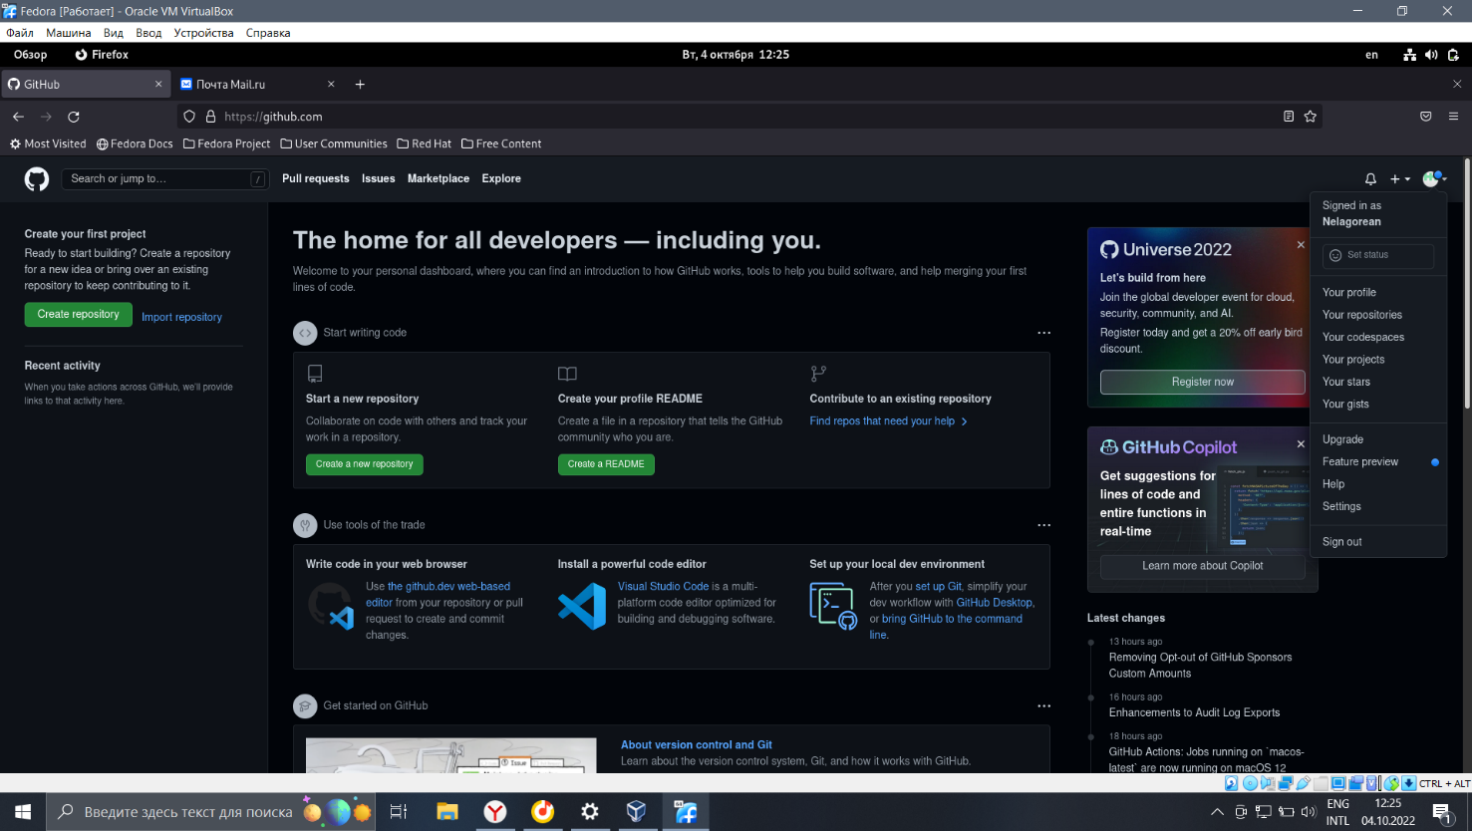

Рис. 1: Учётная запись

Сначала я сделала предварительную конфигурацию git. Открыла терминал и ввела указанные команды, указав свои имя и email; настроила utf-8 в выводе сообщений git; задала имя начальной ветки (master); задала параметры autocrlf и safecrlf (рис. **¿fig:2?**)

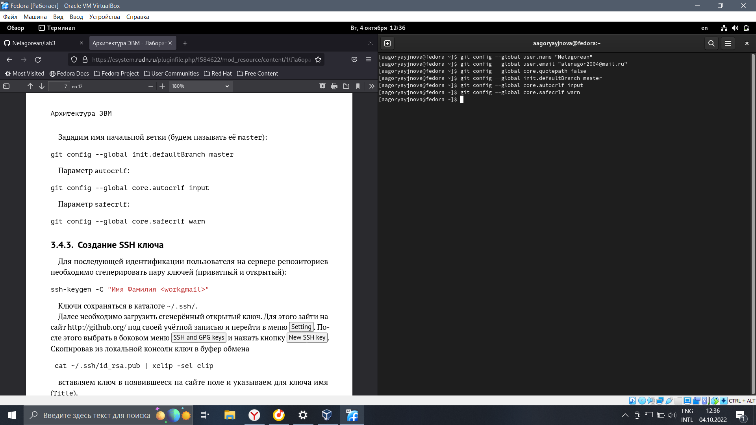

Сгенерировала SSH ключ; скопировав из локальной консоли ключ в буфер обмена и вставила его в появившееся на сайте поле; указала имя (for_lab3) (рис. 2)

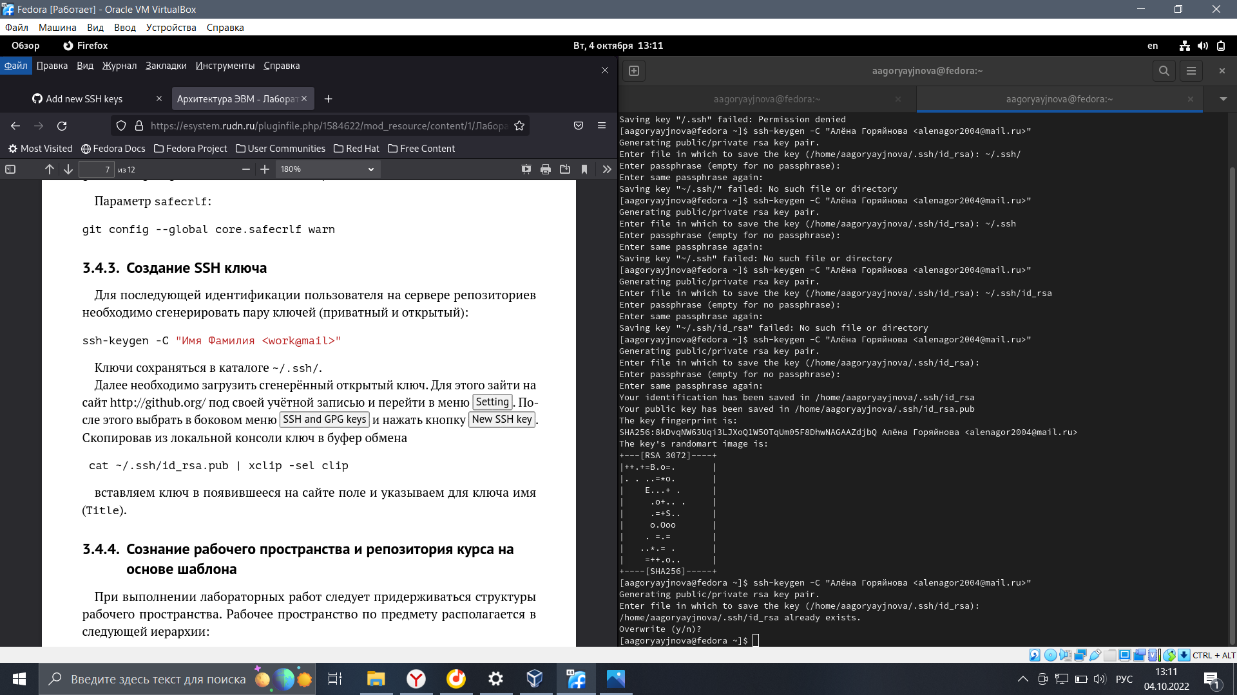

Рис. 2: Генерация ключа

Открыла терминал и создала каталог для предмета «Архитектура компьютера» (рис. 3)

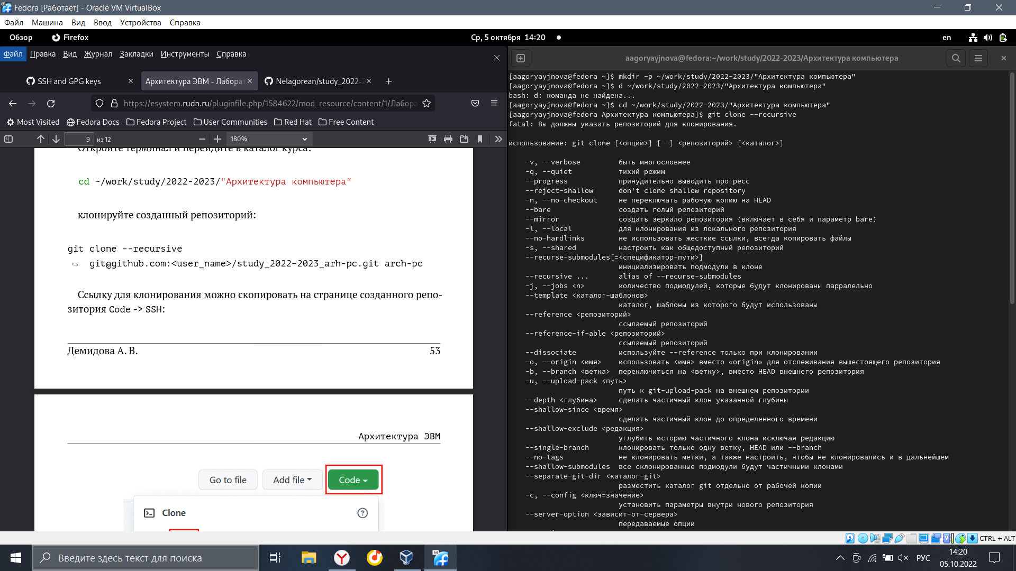

Рис. 3: Создание каталога

Перешла по ссылке на станицу репозитория с шаблоном курса; выбрала Use this template. В открывшемся окне задала имя репозитория (study_2022–2023_arh-pc) и создала репозиторий; открыла терминал и перешла в каталог курса и клонировала созданный репозиторий (рис. 4, 5, 6)

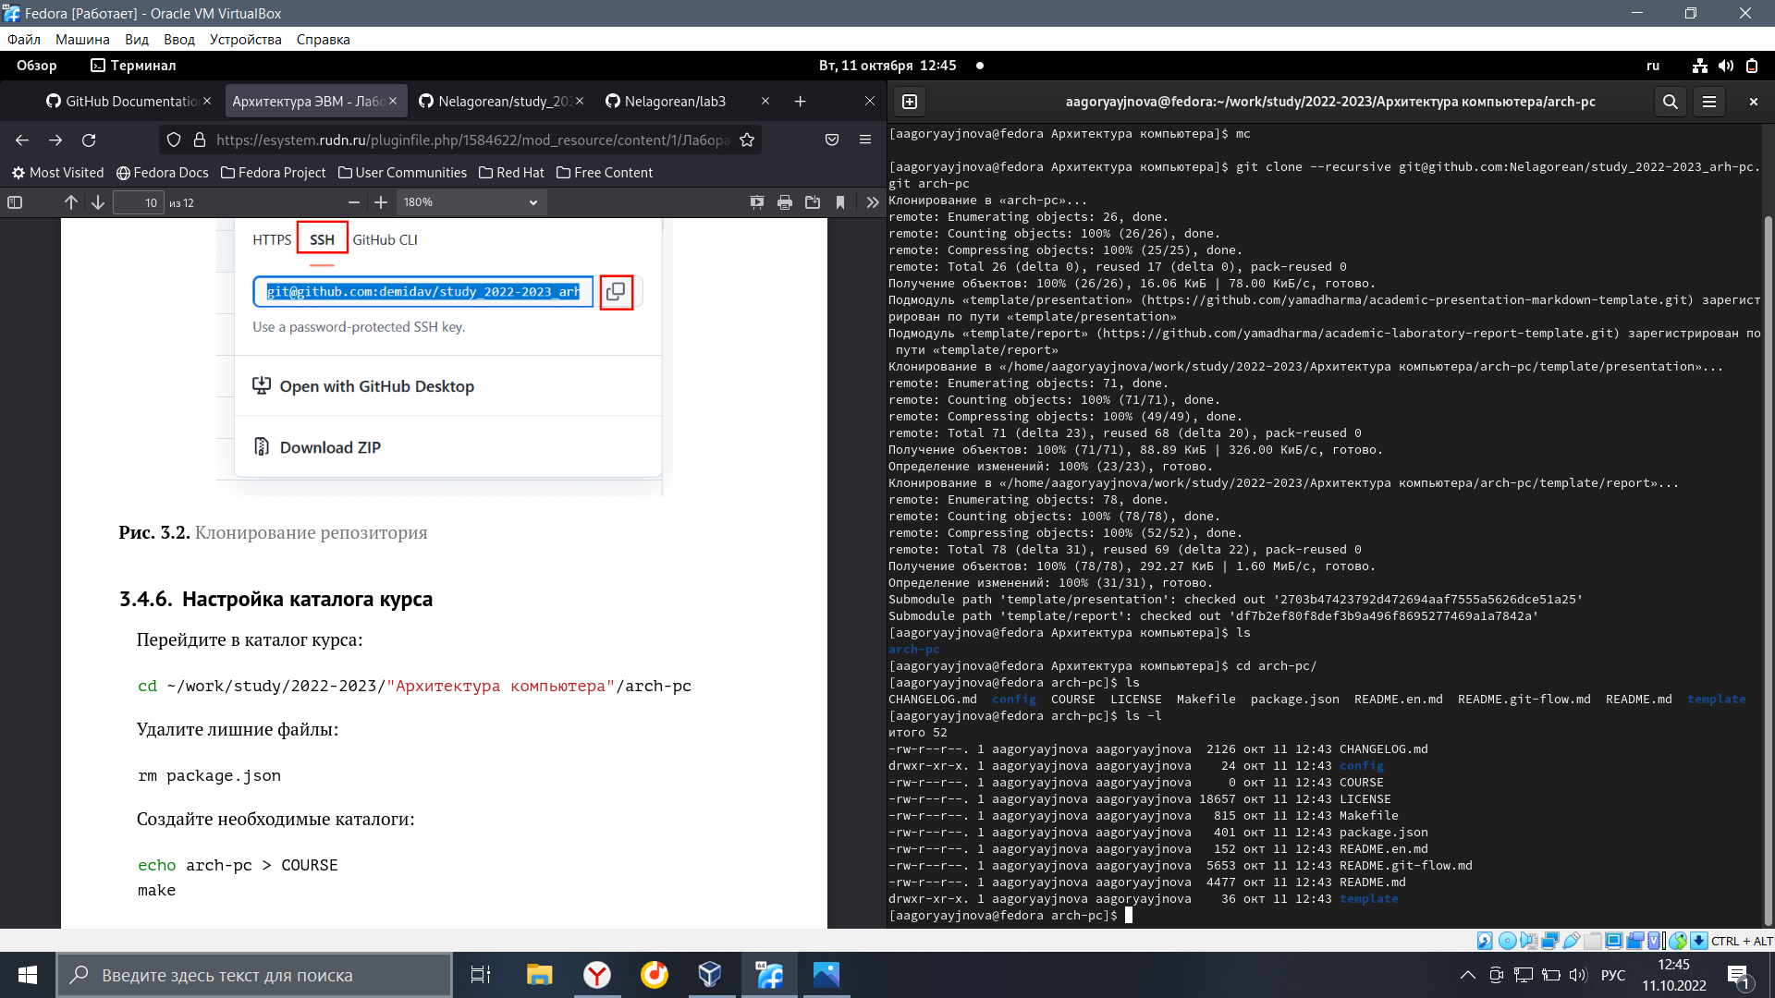

Рис. 4: Клонирование репозитория

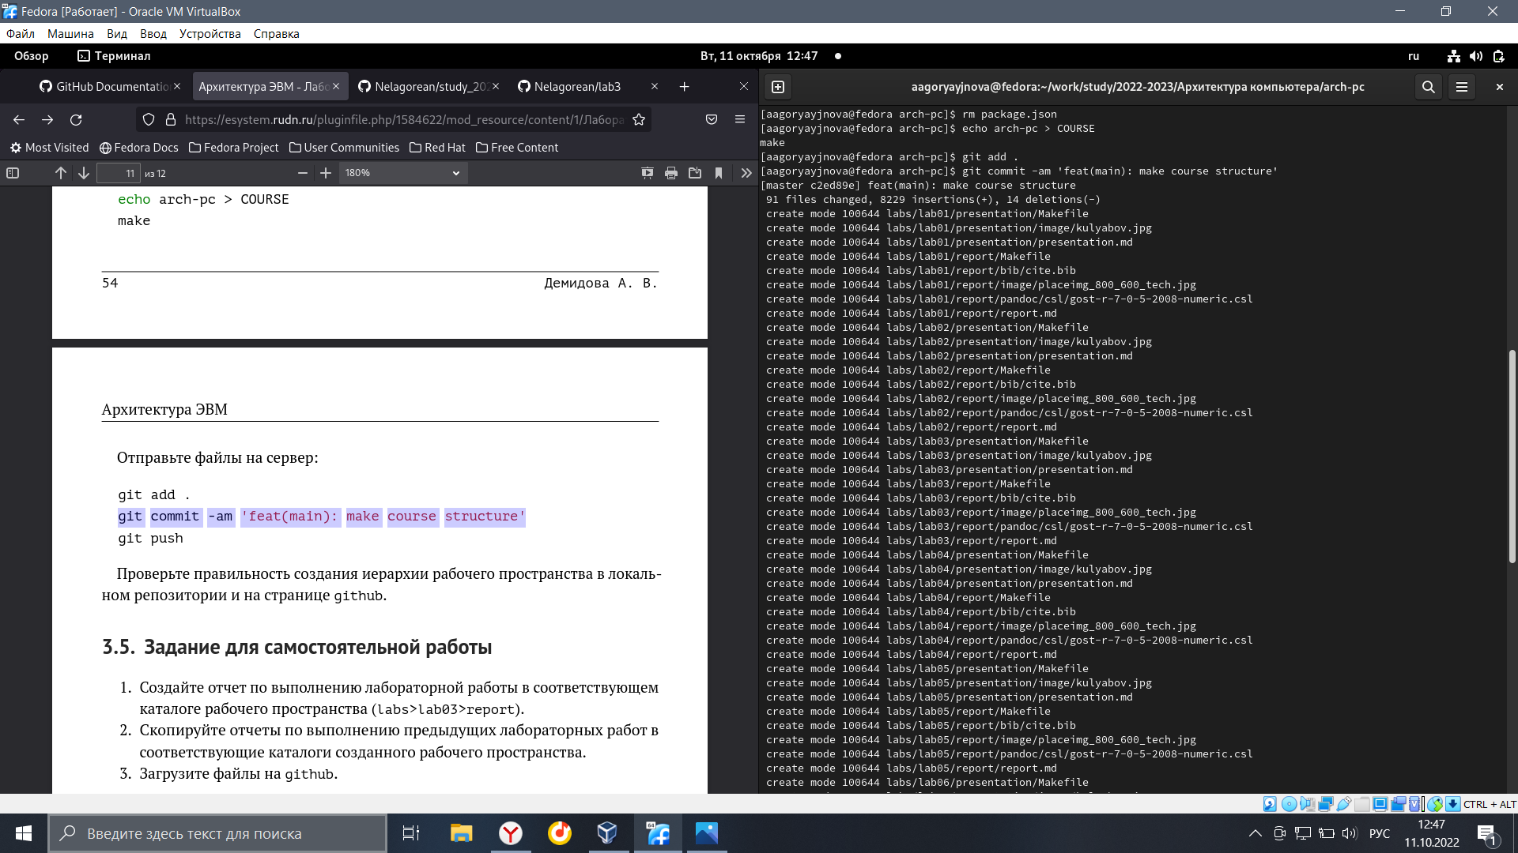

Рис. 5: Удаление лишних файлов, создание необходимых каталогов

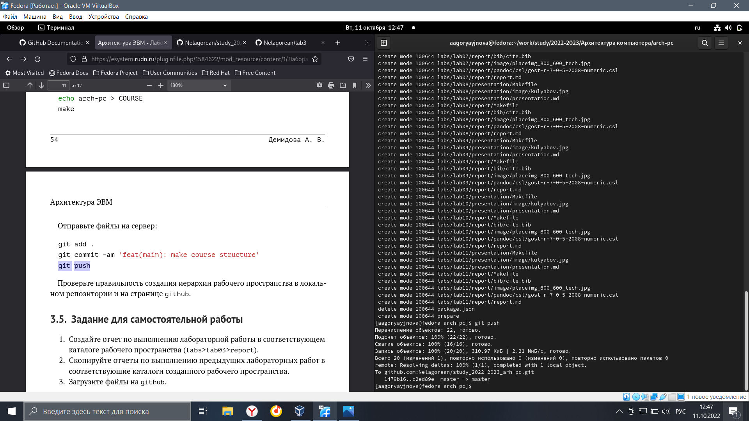

Рис. 6: Отправление файлов на сервер

# 5 Выводы

Я изученила идеологию и применение средств контроля версий. Приобрела практические навыки по работе с системой git

# Список литературы